Hunt Game

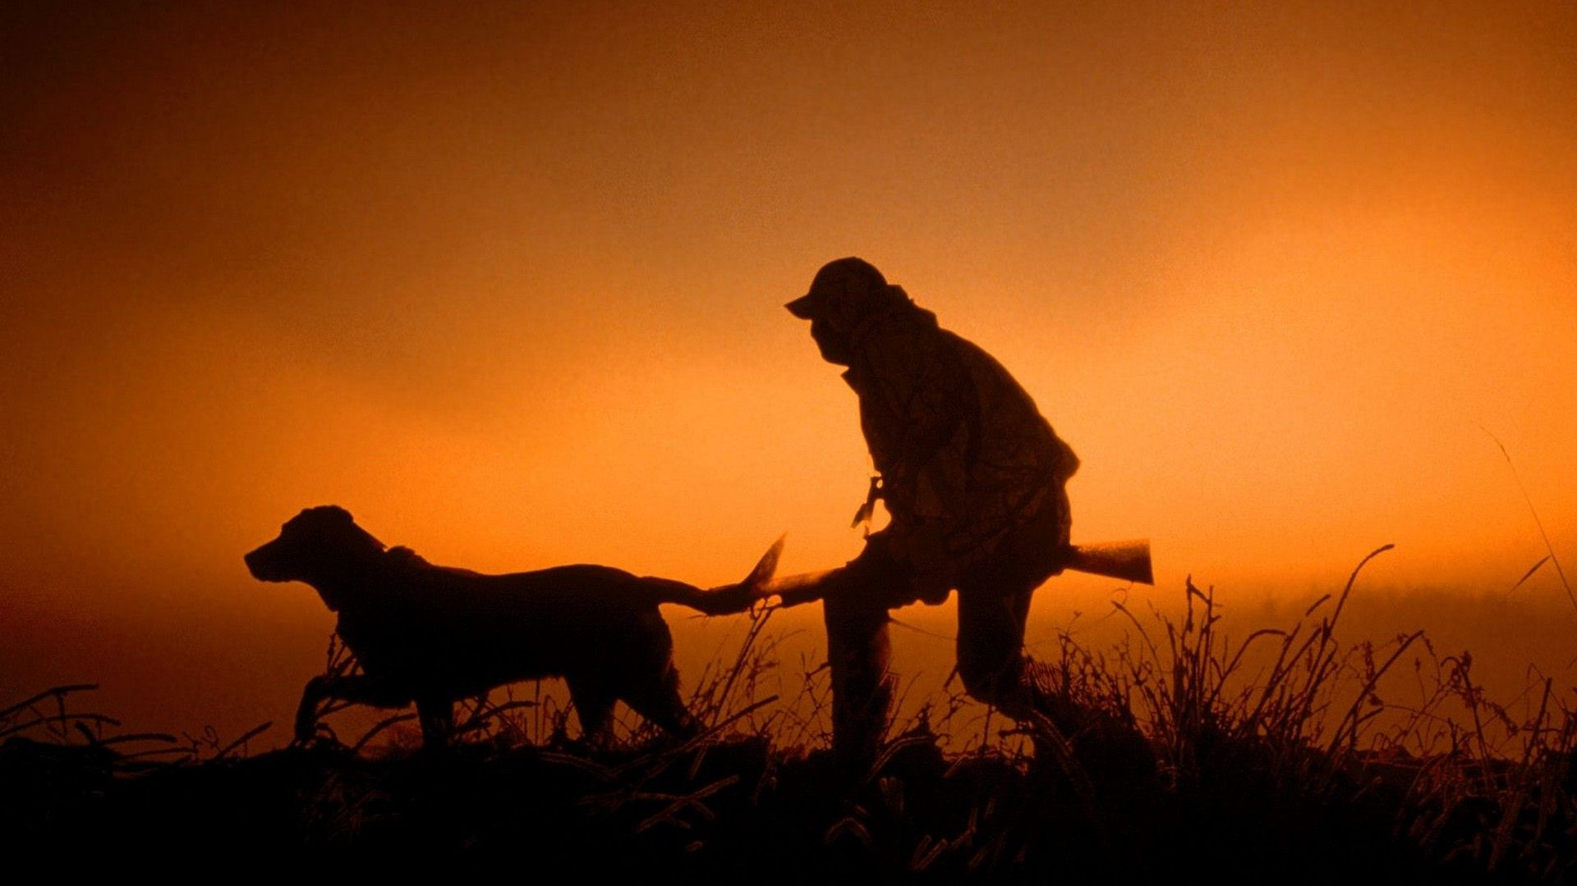

Enunciado:

Imaginate que eres una persona que le gusta la caza como deporte y por diversión. Tienes unos amigos y ellos este fin de semana te invitan a que vayas con ellos de montería a un coto privado que se ha permitido practicar la caza. No tienes problemas en tener la licencia de armas,y tienes tu rifle para poder llevarlo.

Pero es tu primera vez y por lo visto en la caza hay animales que esta prohibido cazarlos porque son especies protegidas o en peligro de extinción. Temes que abatas a una especie no permitida y que El SEPRONA te detenga por cometer un delito contra la naturaleza.

Le comentas a uno de tus amigos que es informático, que realice una juego de caza que te ayudara a simular que animales puedes cazar antes de irte de montería.

A la hora de jugar, utilizaras todos tus conocimientos de la caza y tu astucia para averiguar los animales permitidos y los que no

Instrucciones:

Hunt Game es un juego de caza en el que el usuario tendrá que utilizar unicamente su raton haciendo click en los dos botones.

el jugador le mostrara una pantalla de Titulo, si quiere iniciar el juego deberá hacer clic izquierdo,si quiere salir sera con el click derecho

Cuando empiece el juego, el jugador se le dispondrá de una mirilla de un rifle o escopeta, tiene un contador de balas que solo permitirá recargar hasta 20 balas máximo.

Para recargar las balas pulsar click derecho

Para disparar pulsar click izquierdo, es muy importante tener balas,sino no funcionara el disparo

Cada tiempo irán saliendo un total de 11 animales diferentes por la pantalla del juego.

Los animales que no están permitidos dispararlos y debes dejar que se marchen son:
- Cigüeña
- Lobo
- Oso
- Lince
- Águila

Los demás animales que salgan en pantalla deberás de dispararlos, cada vez que abatas un animal el jugador ira sumando puntos por cada animal abatido.

En algún momento del juego,aparecerá un objeto curativo cada 27 segundos que si el jugador lo dispara,podrás ganar una vida extra.

Para ganar el jugador deberá de abatir 20 animales sin intentar perder las vidas que tenga disponible.

Si se escapa un animal que el jugador debería haber cazado saliendo fuera de la pantalla,perderá una vida al salirse. Si el jugador llega a perder todas las vidas que tenias guardadas, la partida habrá terminado mostrando que has perdido,pero no pasa nada. El usuario Puede volverlo a intentar si quieres.

En cambio si se te ocurre cazar algún animal que esta prohibido,el usuario tendrá una derrota instantánea mostrando al usuario que ha sido detenido por el SEPRONA y le mostrara un mensaje de advertencia que no debe para la próxima vez que quiera jugar.

Disfruta del juego y diviertete.

